**Слизень Антон (Slizień Fytoni)**

26 марта 1805 г – крестный отец Иосифа, сына Антона и Иоханы Стизецких со двора Мстиж (НИАБ 937-4-32, лист 11об, №13/1805-р).

**НИАБ 937-4-32:** Лист 11об. **Метрическая запись №13/1805-р.**

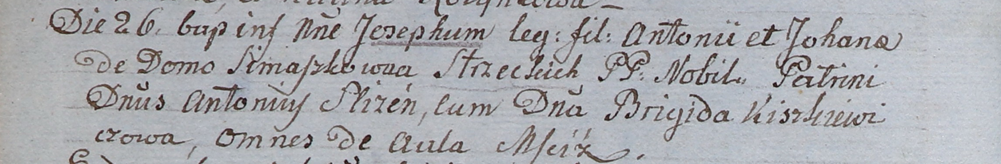

Дедиловичский костел Наисвятейшего Сердца Иисуса. 26 марта 1805 года. Метрическая запись о крещении.

Stizecki Joseph – сын шляхтичей со двора Мстиж.

Stizecki Antoni – отец.

Stizecka Johana z Simaszkow – мать.

Slizien Antoni – крестный отец, шляхтич, со двора Мстиж.

Kiszkiewiczowa Brigida – крестная мать, шляхтянка, со двора Мстиж.

Linhart Hiacinthus – ксёндз.